Asplenium trichomanes, Braunschwarz- Streifenfarn
[Aspleniaceae, Streifenfarngewächse]

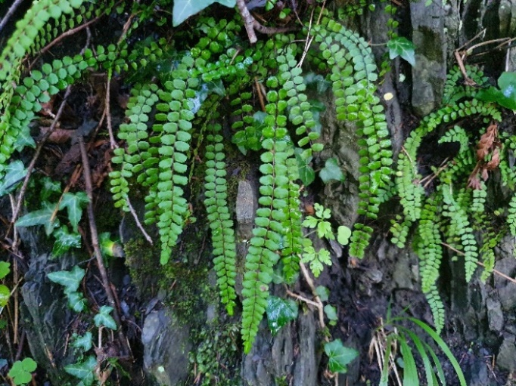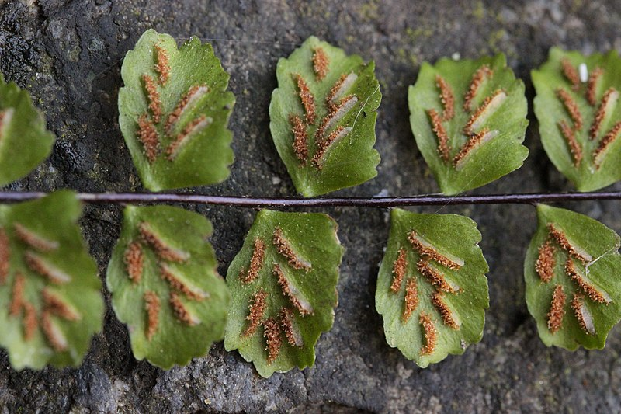

Merkmale: Dieser ausdauernde Streifenfarn erreicht eine Blattlänge von 2-10(20) cm.
Der Blattstiel und die Blattspindel sind mehr oder weniger deutlich geflügelt. Bei Reife sind diese bis zur spitze braun-schwarz gefärbt.
Der Blattstiel ist ¾- 1 ½ x so lang wie die lineal- lanzettliche Blattspreite und trägt auf jeder der beiden Seiten 15-40 Fiedern. Auf der Blattunterseite befinden sich an jedem Fiederchen 4-6 längliche Sori.
Ökologie: Asplenium trichomanes kommt in steinigen Wäldern, Fels- und Mauerspalten vor. Die 5 Unterarten sind ökologisch sehr unterschiedlich und je nach Unterart auf kalkhaltigen, silikathaltigen, serpentinhaltigen oder basenreichen Untergrund zu finden.
Sporenbildung: Juni bis August
Höhenstufe: collin bis subalpin
Rote Liste Nordtirol¹: LC
Rote Liste Osttirol¹: LC
Rote Liste Österreich²: LC
L | T | K | F | R | N | S
i | i | i | 4 | i | 3 | 0

Zeigerwerte³:

